通信系统仿真设计实习报告

学 院 ： 信息工程与自动化学院
班 级 ： 通信工程 072
姓 名 ：
学 号 ：
指导教师 ：

1、引言 2
1.1设计目的及任务要求 2
1.2 实习内容 3
2、最小频移键控系统的调制模型及仿真环境 3
2.1 最小频移键控介绍 3
2.2 模型设计原理 7
3、系统的建立与仿真 8
3.1 建立模型 8
3.2仿真参数设置 8
3.3 Scope端的最终波形图 9
4、总结与体会 10
5、参考文献 11

1、引言

1.1设计目的及任务要求
  - 学习使用计算机建立通信系统仿真模型的基本方法及技能，学会用仿真的手段对于实用通信系统的基本理论、基本算法进行验证。
  - 学习现有流行通信系统仿真软件MATLAB的基本使用方法，学会通过这些软件解决实际系统出现的问题。
  - 通过系统仿真加深对通信课程理论的理解。
  - 用MATLAB完成MSK(最小频移键控)的调制。

1.2 实习内容
用MATLAB进行仿真设计，本次是设计一个MSK调制系统。

2、最小频移键控系统的调制模型及仿真环境

2.1 最小频移键控介绍
2. 1.1 MSK调制方式概述
MSK是数字调制技术的一种。数字调制是数字信号转换为与信道特性相匹配的波形的过程。调制过程就是输入数据控制(键控)载波的幅度、频率和相位。
MSK属于恒包络数字调制技术。现代数字调制技术的研究，主要是围绕着充分的节省频谱和高效率地利用可用频带这个中心而展开的。随着通信容量的迅速增加，致使射频频谱非常拥挤，这就要求必须控制射频输出信号的频谱。但是由于现代通信系统中非线性器件的存在，引入了频谱扩展，抵消了发送端中频或基带滤波器对减小带外衰减所做的贡献[}}o}。这是因为器件的非线性具有幅相转换(AM/PM)效应，会使己经滤除的带外份量几乎又都被恢复出来了。为了适应这类信道的特点，必须设法寻找一些新的调制方式，要求它所产生的己调信号，经过发端带限后，虽然仍旧通过非线性器件，但是，非线性器件输出信号只产生很小的频谱扩展。
为了适应这类信道的特性，已调信号须有以下两个特点:
- 包络恒定或包络起伏很小
由于信道中具有非线性的输入输出特性，所以已调波包络不能起伏，即不能用包络来携带信息，需要采用频移键控(FSK)或相移键控(PSK)来传递信息。
2.具有最小功率谱占用率
已调波要具有快速高频滚降的频谱特性，要求旁瓣必须很小，这种信号经过带限滤波之后，只要让主瓣无失真通过，由于旁瓣功率很小，所以滤波器的输出信号(即非线性器件的输入信号)的包络起伏就会很小，大大减小了AM/PM效应，继而频谱扩展的现象也会随之而减小。由于已调波具有快速高频滚降的频谱特性，使信号能量大部分集中在一定的带宽内，因此提高了频带的利用率。
根据这些要求，人们在实践中创造了各式各样的调制方式，我们称之为现代恒包络数字调制技术。现代数字调制技术的发展方向是最小功率谱占有率的恒包络数字调制技术。现代数字调制技术的关键在于相位变化的连续性。MSK(最小频移键控)是移频键控FSK的一种改进形式。在二进制FSK方式中载波频率随着调制信号“1”或“0”而变，其相位通常是不连续的。所谓MSK方式，就是FSK信号的相位始终保持连续变化的一种特殊方式。可以看成是调制指数为0. 5的一种CPFSK信号。
2. 1.2最小频移键控(MSK)
MSK是一种在无线移动通信中很有吸引力的数字调制方式，因为它有以下两种主要的特点:
1.信号能量的99. 5%被限制在数据传输速率的1. 5倍的带宽内。谱密度随频率(远离信号带宽中心)倒数的四次幂而下降，而通常的离散相位FSK信号的谱密度却随频率倒数的平方下降。因此，MSK信号在带外产生的干扰非常小。这正是限带工作情况下所希望有的宝贵特点。
2.信号包络是恒定的，系统可以使用廉价高效的非线性器件。从相位路径的角度来看，MSK属于线性连续相位路径数字调制，是连续相位频移键控(CPFSK)的一种特殊情况，有时也叫做最小频移键控(MSK )。MSK的“最小(Minimum )”二字指的是这种调制方式能以最小的调制指数(h=0.5 )获得正交的调制信号。
2. 1. 3 MSK原理
MSK波形有多种表示形式。下面是其中一种：
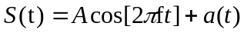 (2.2-1)
f为载波频率，A为振幅，信号的功率E与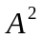成正比，相位a(t)携带了所有的信息，其中
a(t)=a(0)+2π0.5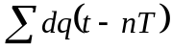, 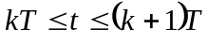 (2.2-2)
a(0)为初始相位，我们认为它是已知的。0.5为调制指数，它决定了一个符号带来的相位变化,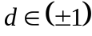 , q(t)为相位平滑函数，它很大程度上决定了信号的形状继而影响到性能。q(t)为一个分段函数:当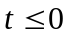时，q(t) = 0，当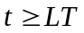时，q(t)=0.5。其中L可以被看作调制方法的记忆长度，它决定了每一个符号究竟影响到该符号以后的多少个符号间隔。实际上MSK属于连续相位调制(CPM)的一种，在CPM中L=1时被称作全响应调制，当L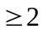时被称作部分响应调制。MSK属于全响应调制，即L=1。
从MSK的表达式可以得知，MSK的相位是由两部分组成的，一部分是载波随时间连续增加的相位2πft，另外一部分是携带信息的附加相位，它与原始数据息息相关，可以被称为基带相位.
一般移频键控(2FSK)两个信号波形具有以下的相关系数:
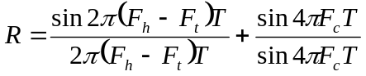 (2.2-3)
其中
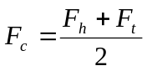 (2.2-4)
因为MSK是一种正交调制，其信号波形的相关系数等于零，所以上式等号右侧的第一项和第二项均应为零。第一项等于零的条件是2π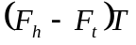=kπ，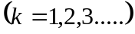,令k等于其最小值1，则得到
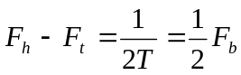 (2.2-5)
即传号频率和空号频率在一个符号周期内的相位累计严格的相差180。式(2.2-3)中等号右侧第二项等于零的条件是4π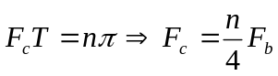.
综上所述得到的频率约束关系:
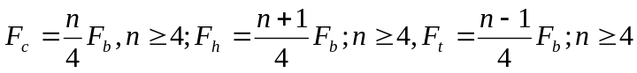 (2.2-6)
在一个符号周期内必须包含四分之一载波周期的整数倍。载波频率和传号频率相差四分之一符号速率，与空号频率也相差四分之一的符号速率:
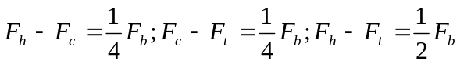 (2.2-7)
从(2.2-2 )式可以看出，在一个码元周期内，其基带相位总是线性累积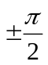，因此码元终止位与起始相位之差也是。如果一个码元是”1”那么在该码元周期内，基带相位均匀增加，在码元末尾处基带相位比码元开始处基带相位要大。相反如果一个码元是“0”，那么在该码元周期内，基带相位均匀减小，即在码元末尾处基带相位比码元开始处基带相位要小，这是MSK的一个重要特征，也是差分解调的依据。
所谓“连续”是指当前所要讨论的码元。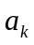范围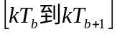内，其起始相位等于与相邻的前一个码元的终一止相位(对应于t=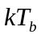时的相位)。对于任何一个码元来说，它在一个码元间隔内，相对于载波相位差虽然只变化，但在这个码元内，相对于载波相位的实际数值却是千变万化的，这与它前面己经发送过的码流有关。
相对于载波相位来说，由式(2.2-2 )可知基带相位值与时间t之间存在着一定的关系。a(t)又称为附加相位函数，它是MSK信号的总相位减去随时间线性增长的载波相位而得到的剩余相位。A(t)的尾的基带相位。此外，随着k值的不同，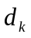是取值士1的随机数，所以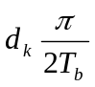也是分段线表达式( 2.2-2 )是一直线方程式，直线的斜率是，截距是上个码元末的相位函数(以码元宽度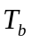为段)。在任一码元期间，此函数的变化量总是。当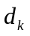=1，增大;当=-1时，减少。
MSK可能的基带相位路径特点：
1.当时间t为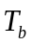的奇数倍时，即t=(2k+1)时，式中的k为任意的整数，则a(t)总是的奇数倍。而当时间t为的偶数倍时，即t=2k，则a(t)总是pi/2的偶数倍。对余弦函数而言，它总是以2π为模的，所以当t=(2k+1) 时，a(t)取值只有（以2π为模)。当t=2k时，a(t)取值只有0或2π(以2π为模)。
2.在任何一个码元内，其截距不是为0就是π整数倍。同样，由于余弦函数总以2π为模，所以截距的取值只有0或2π (以2π为模)。
2.1. 4 MSK调制的特点
由以上讨论可知，MSK信号具有如下特点:
1.恒定包络，允许用非线性幅度饱和器件放大。
2.连续相位，使得功率谱密度按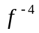速率降低。功率谱在主瓣以后衰减得较快。MSK信号的功率谱密度表示式为：
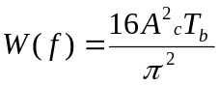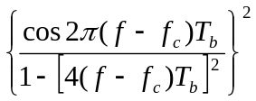 (2.2-8)
其中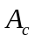为载波信号的振幅。
3.瞬时频率总是两个值之一，瞬时频移为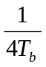，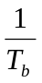为比特速率。频率关系为: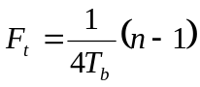，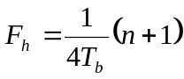，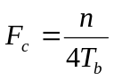，n为大于4的整数。相应的调制指数h=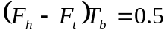.以载波相位为基准的信号相位，在一个码元内准确地线性变化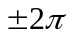，在一个码元期间内，信号应包括四分之一个载波周期的整数倍。
4.码元转换时刻，信号的相位是连续的，或者说，信号的波形没有突变。码元转换可在瞬时幅度为零时发生，从而使调制器开关过程的波形失真最小。
5.频谱带宽窄，从而可允许带通滤波器带宽较窄。与QPSK相比，MSK具有较宽的主瓣，其第一个零点出现在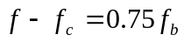处，而QPSK的第一个零点出现在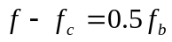，由于信号能量在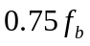之外下降很快，所以典型带宽取，即一可。由于上述特点以及恒定包络特点，MSK信号在幅度和频带受限时能量损失不大对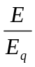性能的影响较小。

2.2 模型设计原理
MSK信号时调制指数h为1/2的连续相位调制（CPFSK）。MSK信号第n个码元的时间函数
S_{MSK}（t）=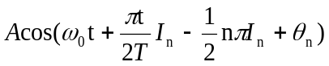
= 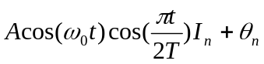
-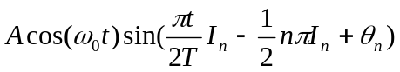, 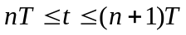
式中，二进制数码I_{n}的取值为+1或-1；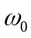是载波频率；A是载波幅度；T是码元周期；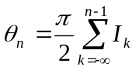是nT时刻的相位累积值。从式中可以看到，MSK的调制可以通过两路正交的幅度调制载波信号相加来实现，其中两路正交载波分别是cos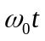和sin，幅度都为A，调制在cos上的基带信号称为I路，调制在sin上的基带信号称为Q路。

3、系统的建立与仿真

3.1 建立模型
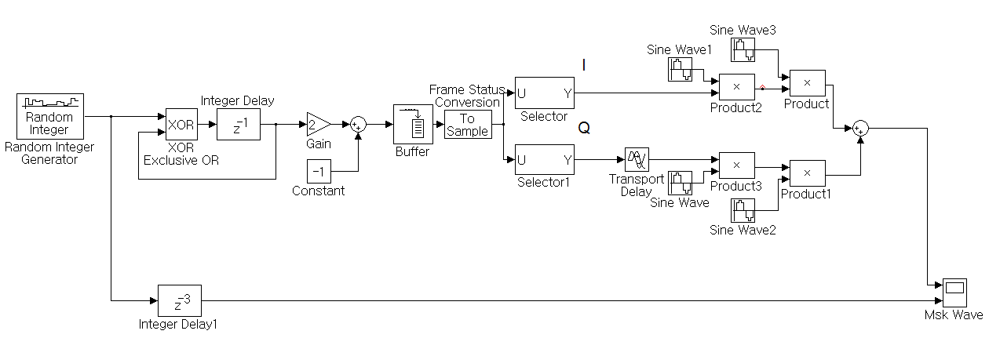
MSK调制仿真模型图
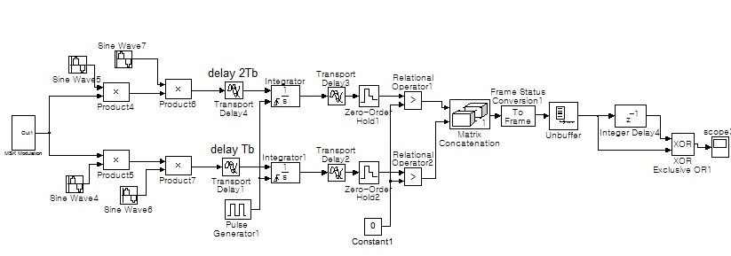
MSK解调仿真模型图

3.2仿真参数设置
MSK的仿真模型用I-Q正交形式实现了MSK信号的调制。受限由随机整数发生器产生随机的{0,1}学列，然后进行差分编码，并转化为{-1，+1}的序列；接着经过串/并转换转化为I、Q两路信号，其中Q路信号要经过额外的T_{b}时间的延迟；然后I、Q两路分别进行正交幅度调制，最后两路信号相加即得到MSK信号。仿真中随机{0,1}序列的发生周期是1ms,即T_{b} =1ms。
差分编码由一个异或模块和一个延迟模块组成。
串/并转换由四个模块组成，其中缓存器模块（Buffer）将串行单比特数据流缓冲成两个比特一组，缓存器模块的输出是基于帧的数据流；接着通过一个帧状态转换模块将基于帧的数据流转换为基于采样的数据流，取消每一组的两个比特之间的采样时间差异；最后通过两个选择模块将每一组的两个比特分别分配到I、Q两路。
调制模型的最后部分是正交幅度调制部分，对于I路，前一个正弦波模块产生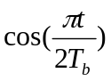 ,而对于Q路，前一个正弦波模块产生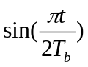.比较仿真中的信号延迟了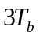，所以在这两个正弦波模块中要各自增加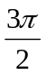的相位延迟。I、Q两路的后一个正弦波模块产生载波信号，仿真中设定载波频率是2kHz。最后将两路信号相加得到已调MSK信号。

3.3 Scope端的最终波形图
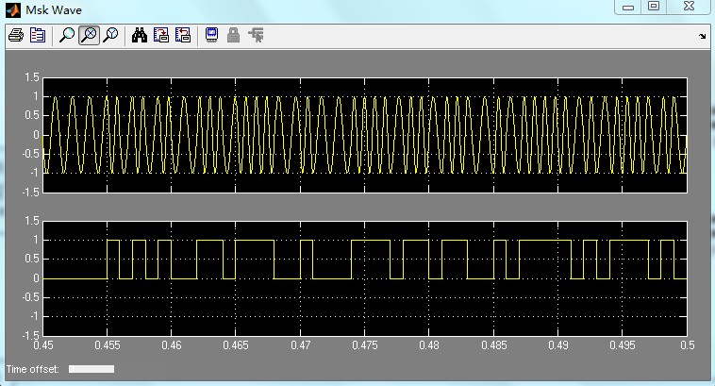
MSK调制信号

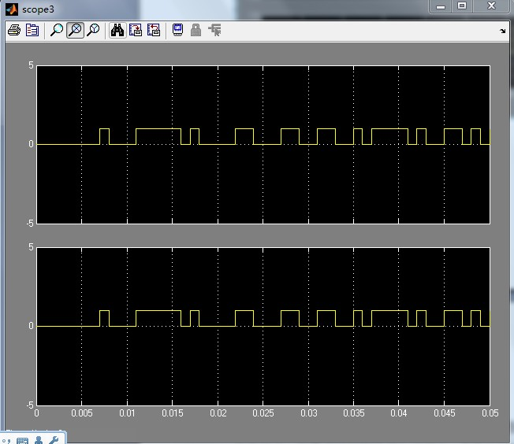
MSK解调后的信号与输入信号对比

4、总结与体会
MATLAB是通信方向主要的专业课程之一。在通信与电子工程领域，系统仿真技术一直是进行新型通信协议研发、通信体制的性能研究、通信系统设计等的重要手段。通过这次课程设计，我们在强大的MATLAB平台上对数字信号的传输系统进行了一次仿真，有效的完善了学习过程中实践不足的问题，同时进一步巩固了原先的基础知识。
通过这次的课程设计，我们对信息和通信系统有了更进一步的认识，尤其是在系统设计方面，尽管是非常基础的MSK系统的仿真，也是经过若干设备协同工作，才能保证信号有效传输，而小到仅仅是一个参数，都有可能导致整个系统无法正常运行。
通过在Simulink环境下对系统进行模块化设计与仿真，使我们获得两方面具体经验，第一是MATLAB中Simulink功能模块的使用方法，第二是图形化和结构化的系统设计方法。这些经验虽然并不高深，但是对于刚入门的初学者来说，对以后步入专业领域进行设计或研发无疑具有重大的意义。
然而，在整个仿真过程中也遇到很多现实的问题，比如各版本MATLAB软件并不完全兼容，许多复杂模块参数深奥难以正确设置，这些都是今后学习中需要进一步加强和完善的地方。
在实习设计过程中，也同样遇到了许多棘手问题，比如参数设置的不理想因此总是会出现波形失真的现象等问题。但是通过上网查找资料和查询参考书能够让我更好的完成此次设计。同时这次设计也让我能够更好的对应用工具MATLAB有进一步的了解和应用。
这次的课程实习使我收获很大，对MATLAB有了更深一步的认识。
最后感谢指导教师和同学们的热心帮助。

5、参考文献
[1]徐明远、邵玉斌编著，MATLAB 仿真在通信与电子工程中的应用，西安电子科技大学出版社，2010 .5
[2]樊昌信、曹丽娜编著，通信原理，国防工业出版社，2009.5
[3]屈代明、何亚军编著，通信原理学习辅导-要点、仿真，科学出版社，2008.1

